ГКУ Дирекция ДОгМ проведено совещание, посвященное оказанию услуг по организации питания и обеспечению питьевого режима обучающихся в ГКОУ
13.10.2017
12 октября 2017 года при организация ГКУ Дирекция ДОгМ было проведено совещание на тему: «Оказание услуг по организации питания и обеспечению питьевого режима обучающихся в ГКОУ». Участниками встречи стали представители Городского экспертно-консультационного совета родительской общественности при ДОгМ, ГАОУ ДПО «ТемоЦентр», ГКУ Дирекция ДОгМ, директора ГКОУ.
В ходе совещания рассмотрены вопросы контроля за организацией и качеством питания, проверки исполнения контракта на оказание услуг по организации питания и обеспечения питьевого режима в ГКОУ, использования ИС «Проход и питание» в ГКОУ, профилактики негативных проявлений среди обучающихся.
Также руководителям ГКОУ даны рекомендации в части усиления контроля за организацией питания и обеспечению питьевого режима обучающихся.
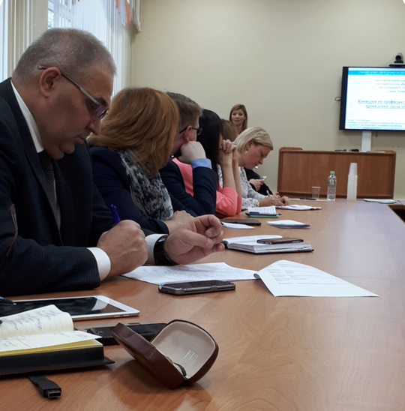

Адрес страницы: http://direkcia.dogm.mos.ru/presscenter/news/detail/6917691.html
ГКУ города Москвы «Дирекция по обеспечению деятельности государственных учреждений Департамента образования и науки города Москвы»

